BÁO CÁO QC — CẬP NHẬT 01/10/2026: Hai kết quả quyết định — (1) Bóng NC MOD 1106 30 % giao Công ty Thành Thắng: kéo song song lô 18/08 (đạt) và lô mới sản xuất 30/09 (trắng đục) trên cùng phôi gỗ cao su ⇒ lỗi nằm ở lô bóng 30 % đang sản xuất; (2) Lót màu DLO 34: độ bám cắt ca-rô khi phun màu hoàn thiện chỉ 3B/5B — đề nghị R&D điều chỉnh sơn TBS 25
Ngày báo cáo: 01/10/2026
Người báo cáo: Nguyễn Anh Trí (QC BT Chem)
Kính gửi: BLĐ phòng Kỹ thuật & phòng QC BT-Chem
Nguồn: tin nhắn Zalo của Nguyễn Anh Trí, hội thoại "Trí QC" — gửi lúc 18:51 ngày 01/10/2026: 02 tin nhắn chữ + 05 ảnh do chủ nhân gửi kèm (trong hội thoại cùng ngày có 11 ảnh, không có video)
---

1. Nguyên văn tin nhắn báo cáo trong ngày
E gửi a báo cáo kiểm tra lót màu DLO 34 ạ
Báo cáo a công việc hôm nay: kiểm tra lô bóng nc mod 1106 30% để giao cho cty thành thắng
Kiểm tra trên gỗ cao su : kéo song song với lô bóng ngày 18/08/26
Kết quả vẫn chưa đạt -> lô bóng đang sản xuất vẫn có hiện tượng trắng đục ,
---

2. Bóng NC MOD 1106 30 % (giao Công ty Thành Thắng) — kết quả kéo song song đối chứng
Thực hiện trên phôi gỗ cao su ghép thanh (finger-joint), kéo các vệt bóng song song trên cùng một tấm phôi, cùng điều kiện môi trường, kiểm tra ngày 01/10/2026 (mẫu lô mới sản xuất ngày 30/09/2026 lấy tại 02 mốc giờ: 16h00 và 17h15):
Mẫu trên phôi | Ký hiệu ghi trên phôi | Kết quả ghi nhận
Lô cũ (chuẩn tham chiếu) | `18/8` · `B'30` | Màng sơn trong suốt, lộ rõ vân thớ gỗ, màu nâu sẫm ấm — đạt
Lô mới sản xuất 30/09 — mốc 16h00 | `Mới sx 30/9` · `B'30` · `ĐU 16hPM` | Màng sơn trắng đục (blushing/haze) rõ — không đạt
Lô mới sản xuất 30/09 — mốc 17h15 | `Mới sx 30/9 (30/9)` · `B'30` · `ĐU 17h15` | Màng sơn trắng đục rõ — không đạt
Mẫu đối chứng phụ (ảnh 2 vệt) | `ĐU SBM` | Mờ đục nhẹ so với nửa lô `18/8` bên cạnh

Hình ảnh hiện tượng: vệt chuẩn `18/8` ở giữa trong suốt, màu gỗ sâu; hai vệt lô mới hai bên bị lớp sương mờ trắng xám phủ, làm nhạt màu gỗ và mất độ trong của thớ gỗ.
---

3. Lót màu DLO 34 — Báo cáo kết quả kiểm tra (kiểm ngày 30-09-2026, duyệt 01/10/2026)
Biểu mẫu: Phụ lục 01B · mã `QT-KT-SPM/02` của Công ty TNHH SXTM Hóa Keo Bình Thạnh · Tên sản phẩm: Lót màu DLO 34 (pha lại theo công thức sản xuất) · Mục đích: kiểm tra chất lượng lót màu DLO 34 theo thời gian phơi hỗn hợp (Mới pha · sau 1H · 2H · 3H · 4H)
Công thức lót màu dùng kiểm tra:
Nguyên liệu | Khối lượng
Lót TBS 25 trắng (mã số 3180926) | 72,5
Lót TBS 25 (mã số 1210926) | 1810
Vàng YB 87 (1-1) DM | 304
Đen TCL3 (1-2) DM | 64
Xanh lá CT | 120
Cứng sử dụng: Cứng TBS (MSSX 201190926)

Pha lót màu tỷ lệ 2 - 1, chỉnh độ nhớt về 13 - 14 giây.
Độ nhớt tăng theo thời gian pha: Mới pha `13"25` → sau 1H `14"36` → sau 2H `15"` → sau 3H `16"` → sau 4H `17"`. (Khi phun đều chỉnh độ nhớt về 13" - 14" để sử dụng.)
Quy trình thực hiện trên phôi gỗ tràm: B1 — phun lót màu DLO 34 (2 pass), để khô 3H rồi xả nhám `#320`; B2 — phun sơn màu DLO 34 tinh 10 % (2 pass), MSSX `1190926`, để khô tự nhiên sau 20H mới kiểm tra độ bám.
Kết quả kiểm tra độ bám (cắt ca-rô):
Cắt ca-rô | Mới pha | Pha sau 1H | Pha sau 2H | Pha sau 3H | Pha sau 4H
Phôi lót màu | 4B/5B | 4B/5B | 4B/5B | 4B/5B | 4B/5B
Phun sơn màu hoàn thiện | 3B/5B | 3B/5B | 3B/5B | 3B/5B | 3B/5B

Ghi nhận kèm: hỗn hợp lót màu ở cả 5 mốc đạt 4B/5B; khi phun sơn màu hoàn thiện để khô sau 20H thì lớp sơn màu chỉ 3B/5B và tróc cạnh nhiều, đáy kẹp giấy bị rộp + yếu.
Nhận xét & kết luận của QC:
1. Quy trình không an toàn: độ bám sơn nước trên nền sơn dầu yếu
2. Độ nhớt lót DLO 34: `16 - 17"` ⇒ sau 4h tăng 12", độ bám ~3B/5B; `13 - 14"` ⇒ sau 4h tăng 4", độ bám 3B/5B và đáy kẹp giấy yếu
3. Đề nghị RD điều chỉnh lại sơn TBS 25 cho phù hợp thực tế
Ký duyệt: Bộ phận QC1 — Nguyễn Anh Trí, ngày 01 tháng 10 năm 2026; phê duyệt quản lý — Yến, ngày 01/10/2026.
---

4. Ảnh
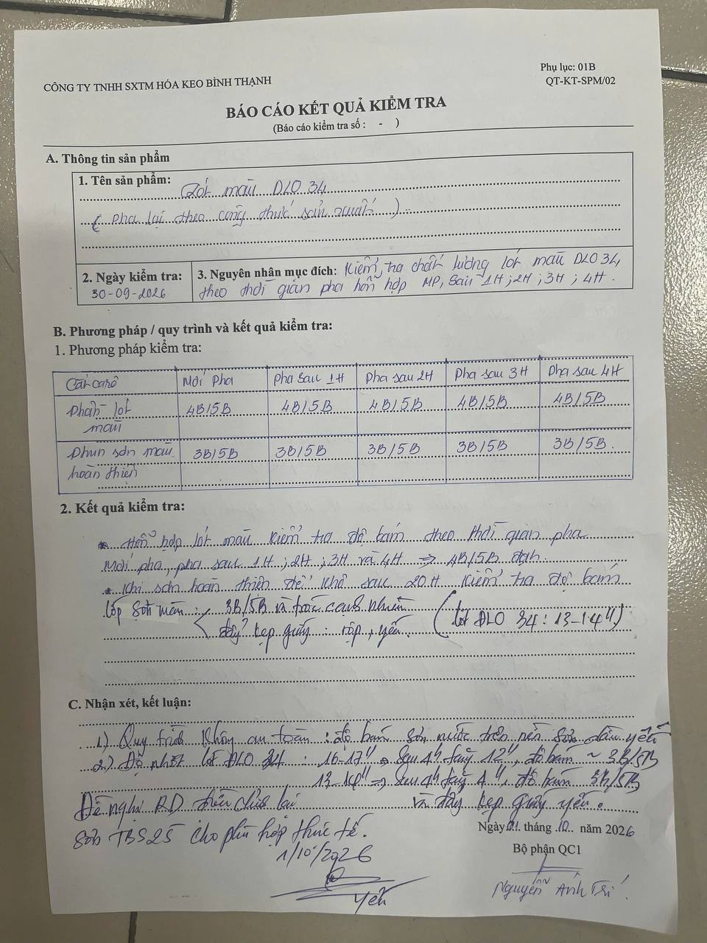
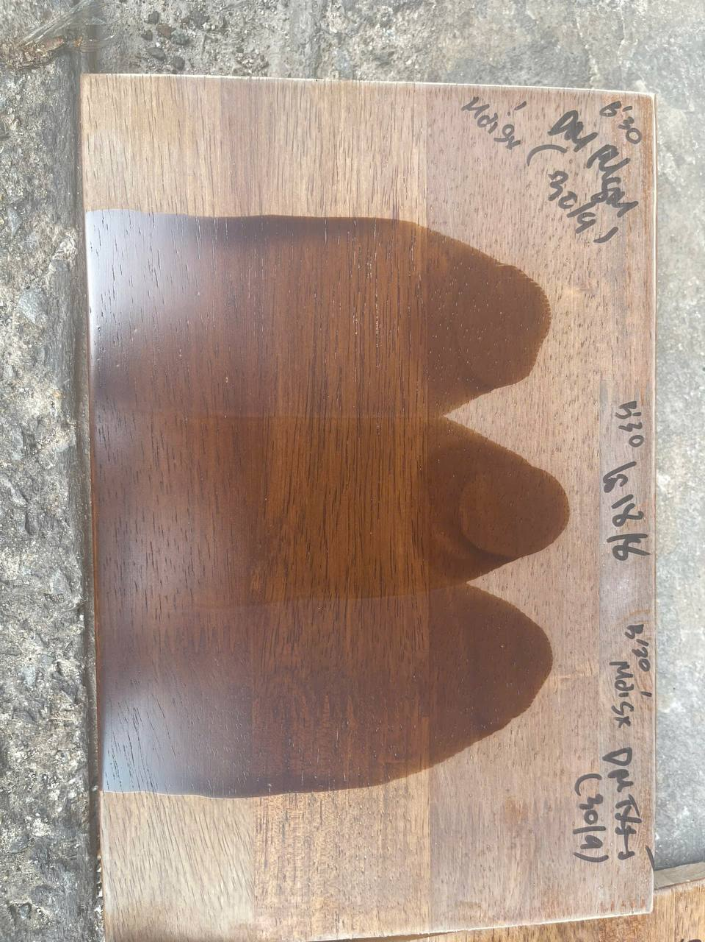
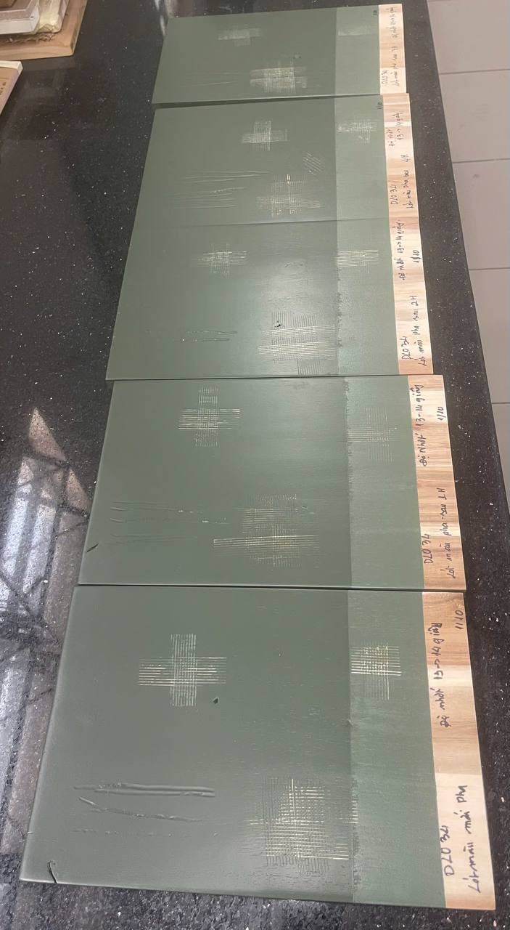
---
⚠️ Ghi chú đối chiếu & theo dõi:
- Mốc quyết định ghi ở mục 28–29/09/2026 đã chốt: mục 28/09 nêu “nếu màng sơn đạt ⇒ củng cố nghi vấn điều kiện môi trường – thi công tại Thành Thắng; nếu trắng đục ⇒ nghi vấn quay về chất lượng lô bóng 30 %”. Kết quả hôm nay — cùng một phôi gỗ cao su, cùng điều kiện môi trường, cùng người kéo mẫu: lô chuẩn `18/08` trong, đạt; cả hai mẫu lô mới sản xuất `30/09` (16h00 và 17h15) đều trắng đục ⇒ nghi vấn chốt về LÔ BÓNG NC MOD 1106 30 % đang sản xuất, không phải do thời tiết hay thao tác thi công tại nhà máy khách.
- Mắt nối với mục 30/09/2026: mục 30/09 ghi “Lô bóng NC MOD 1106 30 % giao Thành Thắng đã lên quy trình, chờ kiểm tra màng sơn” — hôm nay có kết quả: chưa đạt, vẫn trắng đục.
- Mắt nối với mục 29–30/09 về lót màu DLO 34: các mục trước ghi độ bám dính lót ĐLO 34 không đạt khi để nguyên nhớt và kết quả kiểm tra thử ở 2 mức nhớt 13–14"; hôm nay kết quả định lượng là: phôi lót màu đạt 4B/5B nhưng khi phun sơn màu hoàn thiện chỉ đạt 3B/5B, tróc cạnh nhiều, đáy kẹp giấy rộp + yếu ⇒ kết luận “độ bám sơn nước trên nền sơn dầu yếu”, đề nghị R&D điều chỉnh sơn TBS 25.
- Lệch cách viết cần xác nhận: mục 29–30/09 ghi ĐLO 34, các tài liệu hôm nay ghi DLO 34 — giữ nguyên theo nguồn, đề nghị QC xác nhận cách viết chuẩn.
- Cần làm rõ thêm (chưa có trong hồ sơ): (1) số hiệu báo cáo kiểm tra của lót DLO 34 còn để trống “(Báo cáo kiểm tra số: - )”; (2) chỉ tiêu “đáy kẹp giấy rộp + yếu” là phép kiểm gì, ngưỡng đạt ra sao; (3) ngưỡng đạt độ bám áp dụng cho lớp sơn màu hoàn thiện (báo cáo đang xem 4B/5B là đạt, 3B/5B là không đạt); (4) ký hiệu `ĐU` / `DM` trên mép mẫu bóng nghĩa là gì.
- Chưa có số liệu định lượng của ngày: nhiệt độ – độ ẩm tại thời điểm phun và sấy; độ ẩm phôi gỗ từng thanh; số đo độ bóng trên mẫu; số lượng sản phẩm bị ảnh hưởng và hướng xử lý (đánh lại bề mặt hay phủ lại bóng) — cần bổ sung để chốt hướng xử lý với khách Thành Thắng.
- Việc cần chuyển ngay: chuyển kết luận lô bóng 30 % sang R&D/kỹ thuật sản xuất bóng để soát lại mẻ bóng đang sản xuất (dung môi, chất làm mờ/chống lắng của mẻ) — vì đã loại trừ được yếu tố môi trường và thi công tại nhà máy khách.

